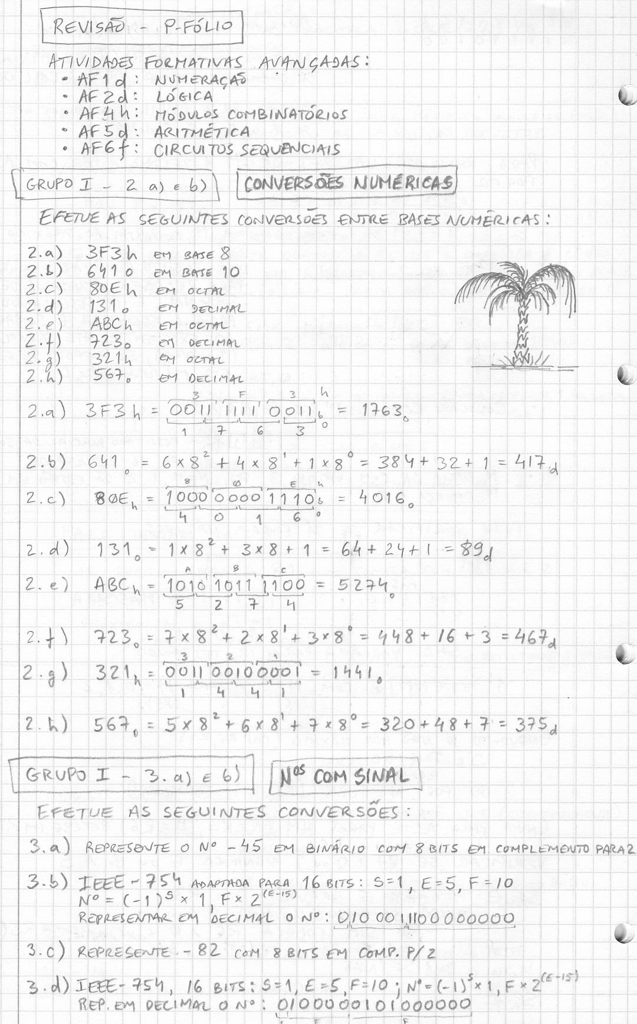
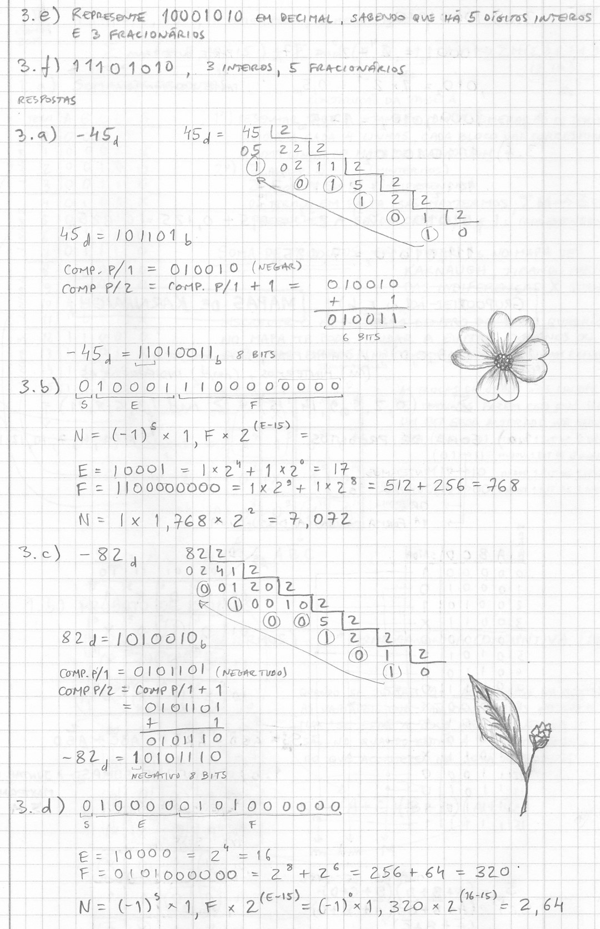
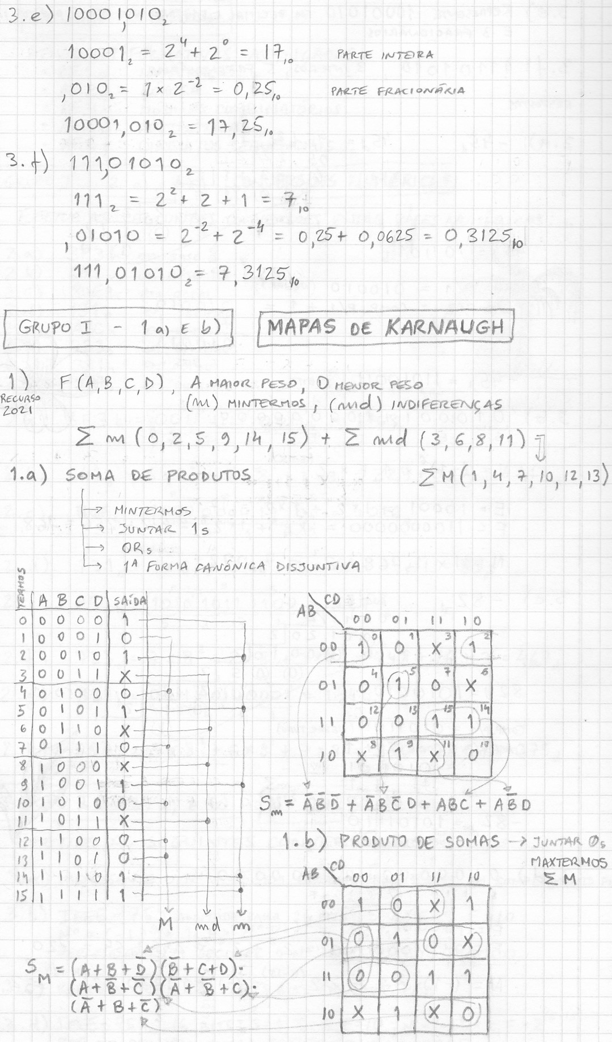
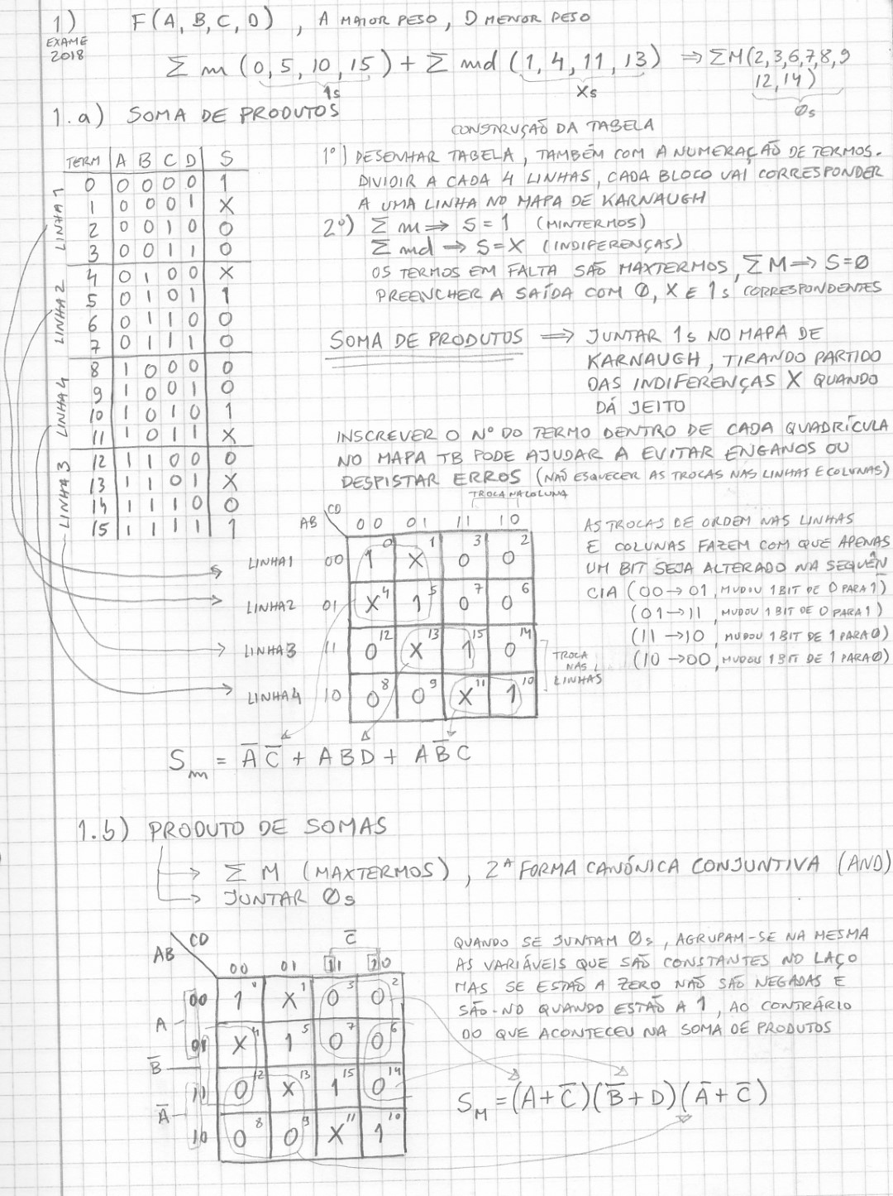
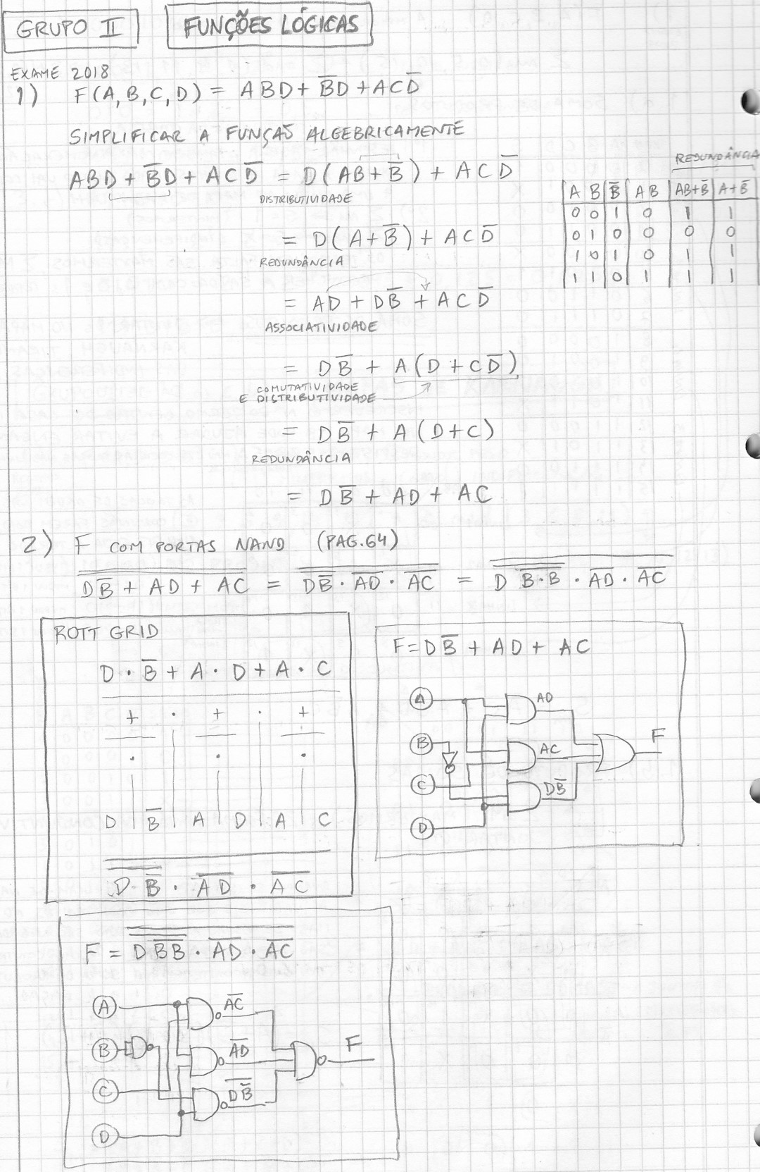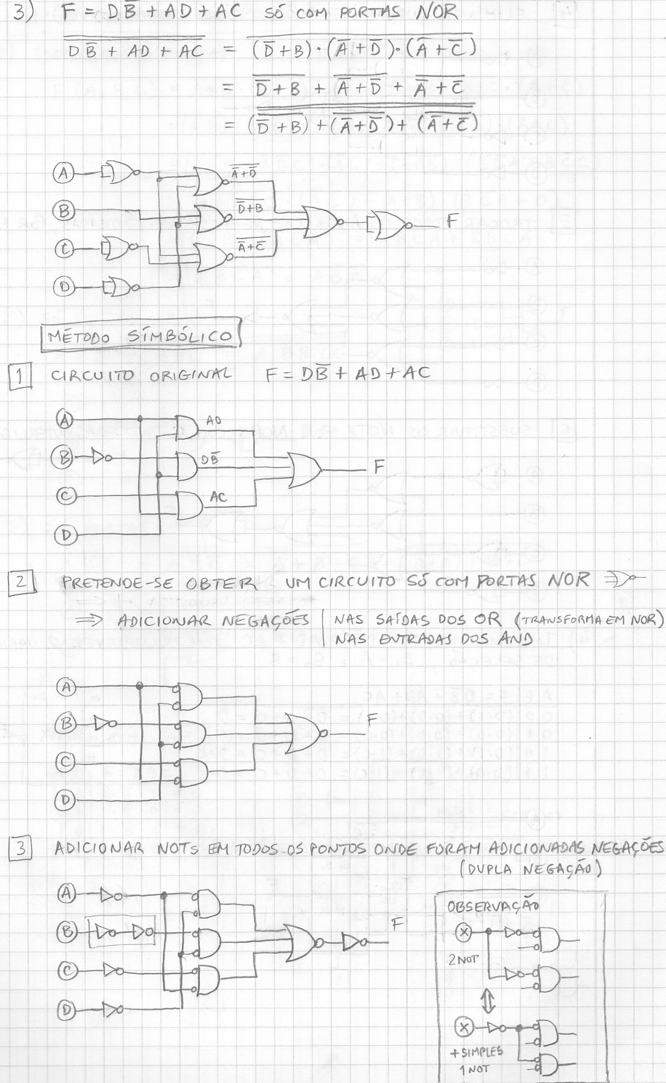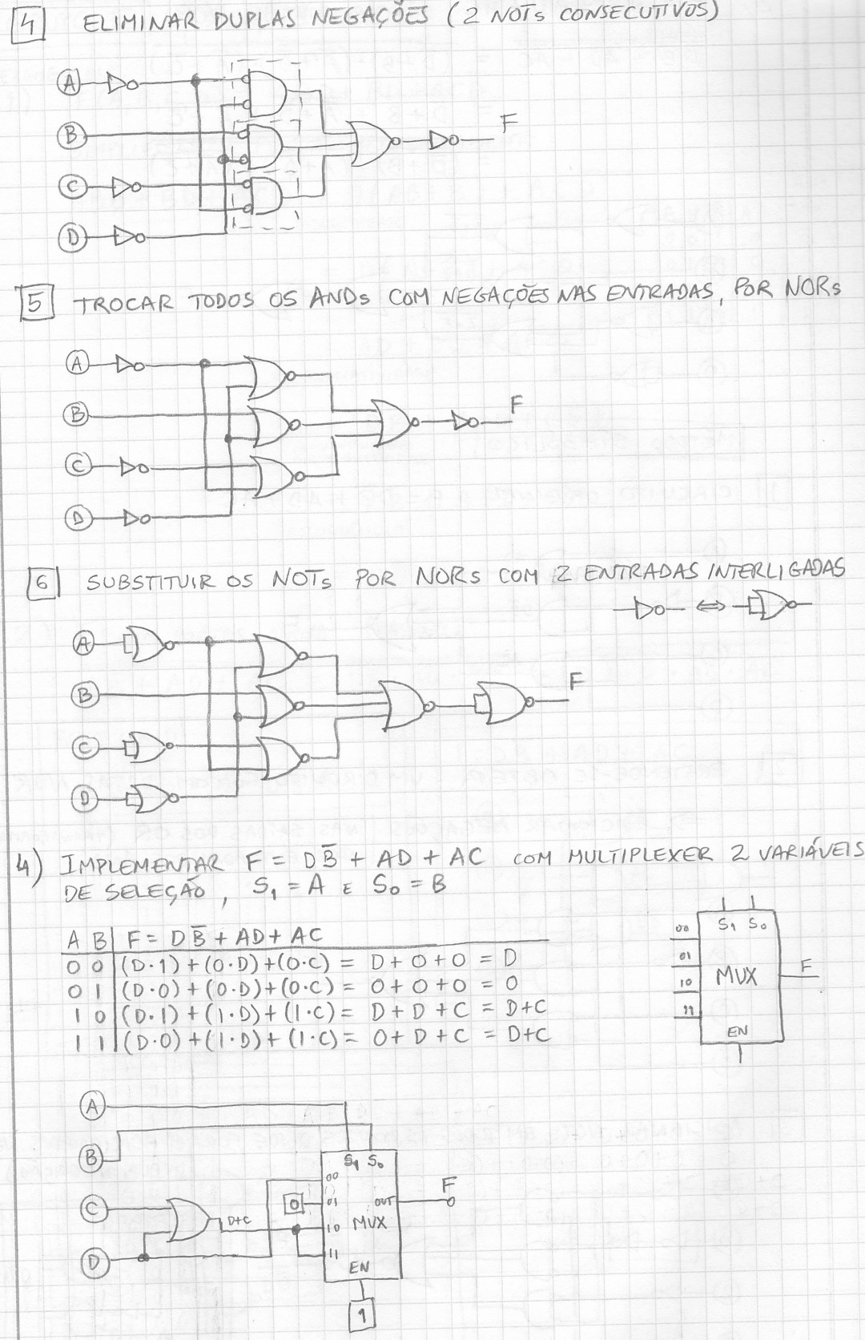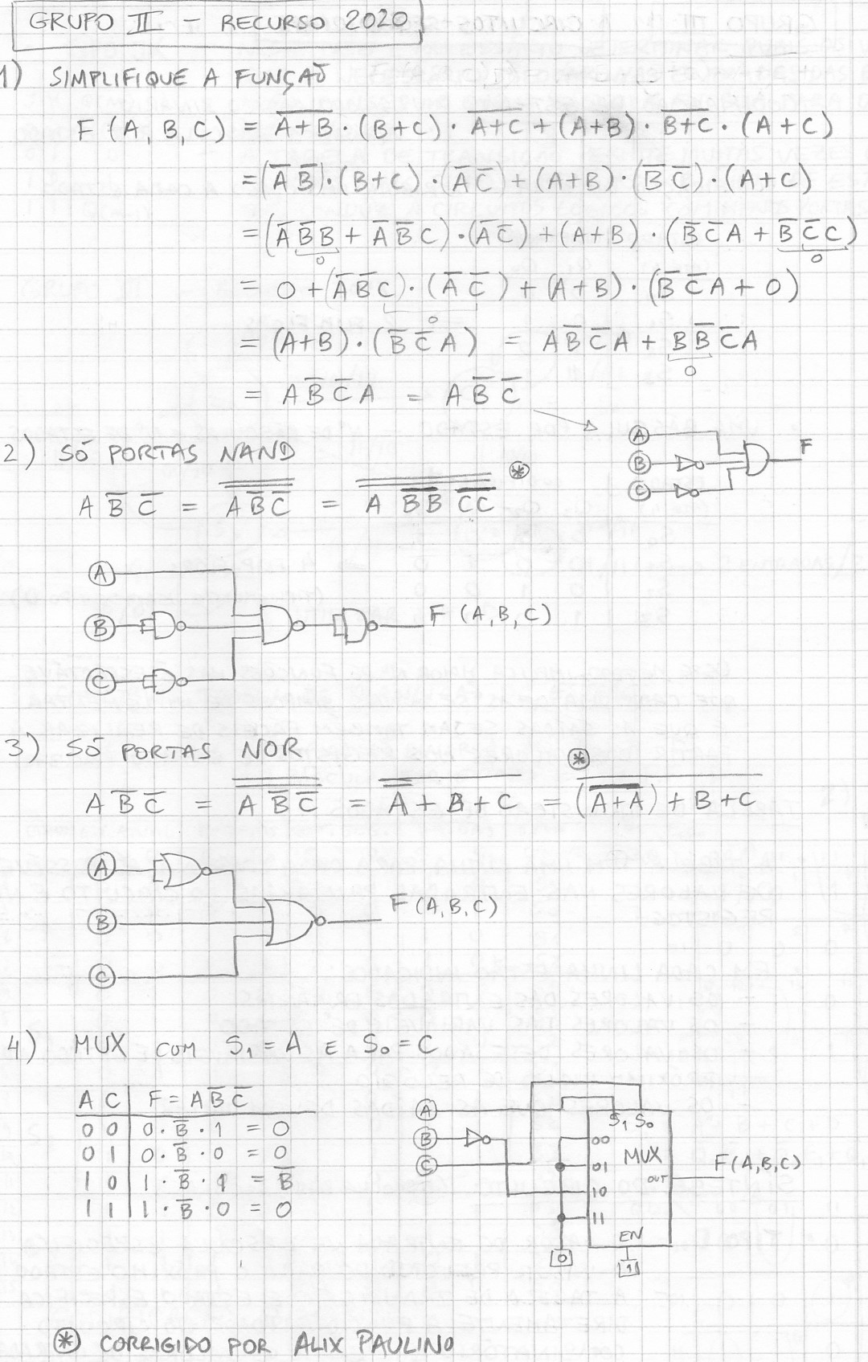
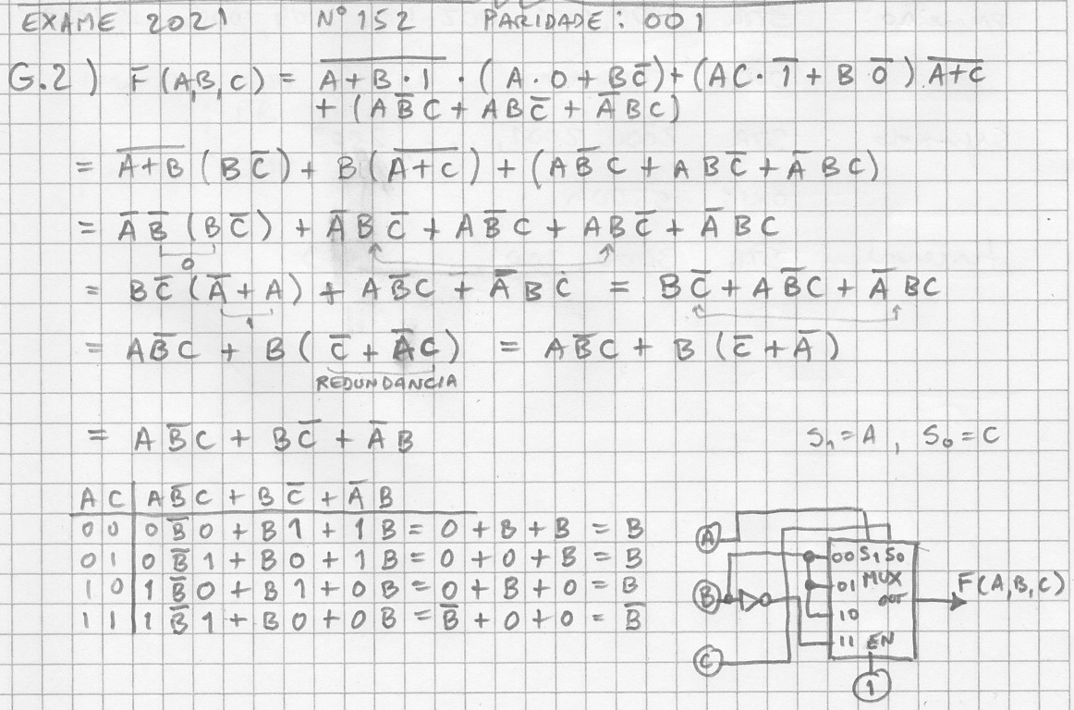
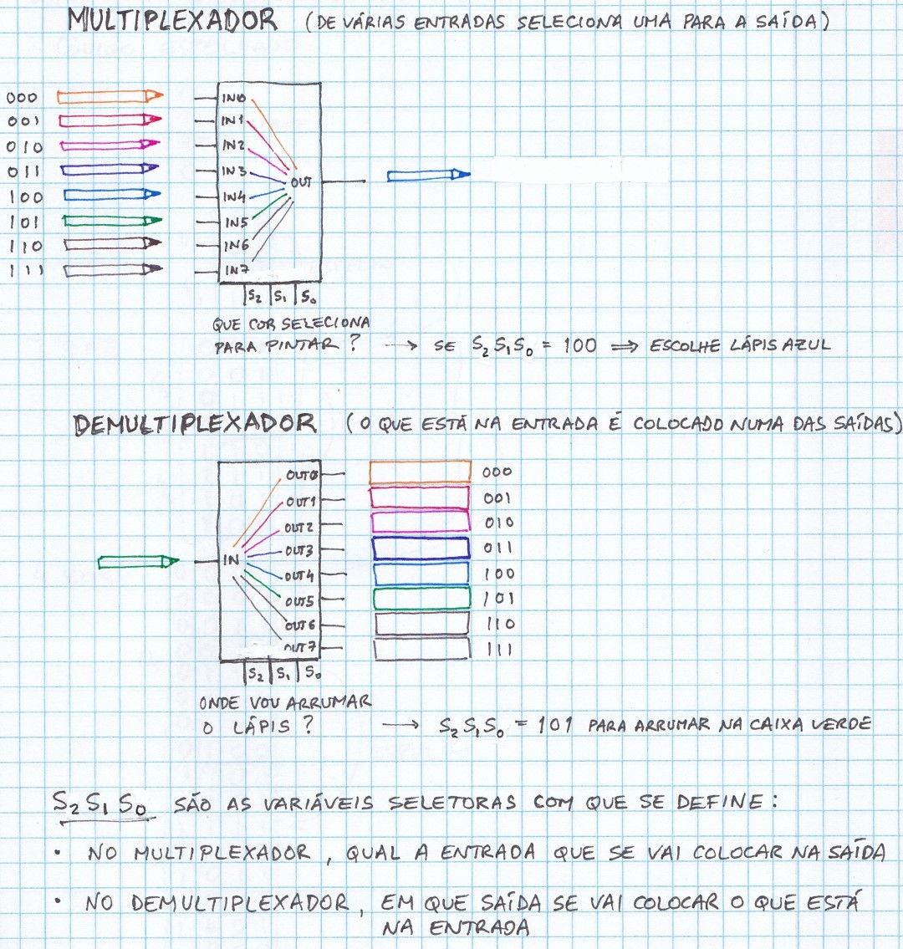
Álgebra de Boole Binária
 |  | Complementar |  | AND | OR | NAND | NOR | XOR | XNOR
A | B | $$\overline{A}$$ | $$\overline{B}$$ | A*B | A+B | $$\overline{A*B}$$ | $$\overline{A+B}$$ | $$A⊕B$$ | $$A⊙B$$
0 | 0 | 1 | 1 | 0 | 0 | 1 | 1 | 0 | 1
0 | 1 | 1 | 0 | 0 | 1 | 1 | 0 | 1 | 0
1 | 0 | 0 | 1 | 0 | 1 | 1 | 0 | 1 | 0
1 | 1 | 0 | 0 | 1 | 1 | 0 | 0 | 0 | 1

$A ⊕B=\overline{A}*B+A*\overline{B}=\left(A+B\right)*(\overline{A}+\overline{B})$ (2.48) e (2.49)
$A ⊙B=A*B +\overline{A*B}= \overline{A⊕B}$
A conjunção * tem prioridade sobre a disjunção + e a disjunção exclusiva Ꚛ, e não havendo prioridades definidas entre as duas últimas + e Ꚛ, é obrigatório o recurso a parêntesis para definir prioridades entre estas operações.

A1 - Axioma das Comutatividades
$A*B=B*A$ (2.6)
$A+B=B+A$ (2.14)

A2 - Axioma das Distributividades
$A*\left(B+C\right)=A*B+A*C$ (2.20)
$A+B*C=\left(A+B\right)*(A+C)$ (2.21)

A3 - Axioma das Identidades (elemento neutro)
$A*1=A$ (2.9)
$A+0=A$ (2.17)

A4 - Axioma do Complemento
$A*\overline{A}=0$ (2.11)
$A+\overline{A}=1$ (2.19)

T1 – Teorema da Idempotência
$A*A=A$ (2.8)
$A+A=A$ (2.16)

T2 - Teorema do elemento Absorvente
$A*0=0$ (2.10)
$A+1=1$ (2.18)
T3 – Teorema da Associatividade
$\left(A+B\right)+C=A+(B+C)$ (2.15)
$\left(A*B\right)*C=A*(B*C)$ (2.7)

T4 – Teorema da Involução
$\overset{̿}{A}=A$ (2.2)

T5 – Teorema da Absorção
$A+A*B=A$ obs: $A+A*B=A*\left(1+B\right)=A*1$ (2.22)
$A*\left(A+B\right)=A$ obs: $A*\left(A+B\right)=A*A+A*B=A+A*B=A*\left(1+B\right)=A*1$ (2.23)

T6 – Teorema da Redundância
$A+\overline{A}*B=A+B$ (2.24)
$A*\left(\overline{A}+B\right)=A*B$ (2.25)

T7 – Teorema da Adjacência
$A*B+A*\overline{B}=A$ obs: $A*\left(B+\overline{B}\right)=A*1$
$\left(A+B\right)*\left(A+\overline{B}\right)=A$ obs: $A+\left(B*\overline{B}\right)=A+0$

T8 – Leis de Morgan
$\overline{A*B}= \overline{A}+\overline{B}$ (2.29)
$\overline{A+B}= \overline{A}*\overline{B}$ (2.28)

T9 – Teorema do Consenso
$A*B+B*C+\overline{A}*C=A*B+\overline{A}*C$ (2.26)
$\left(A+B\right)*\left(B+C\right)*\left(\overline{A}+C\right)=\left(A+B\right)*(\overline{A}+C)$ (2.27)

TX - Teoremas XOR (OR Exclusivo)
$A⊕B=B⊕A$
$A⊕\left(B⊕C\right)=(A⊕B)⊕C$
$A⊕0=A$ (2.50)
$A⊕1= \overline{A}$ (2.51)
$\overline{A⊕B}= \overline{A}⊕B=A⊕\overline{B}=A⊙B$ (2.52)
$\overline{A}⊕\overline{B}=A⊕B$ (2.53)
Converter portas lógicas usando apenas portas NAND ou NOR


